Національний університет «Львівська політехніка»
Навчально-науковий Інститут підприємництва та перспективних технологій


Лабораторна робота №4
з курсу «Якість програмного забезпечення та тестування»

Викладач: Дупак Б.П.
Виконав: студент КН-218
Мальцев Кирило

Львів – 2021
Порядок виконання роботи:
1. Написати програму, що реалізує заданий викладачем алгоритм обробки даних (див. індивідуальне завдання).
2. Показати алгоритм розв'язання задачі у вигляді блок-схеми програми та графу управління програми.
3. Позначити буквами або цифрами гілки алгоритму.
4. Вибрати критерій тестування, який на Вашу думку може дати найбільшу ймовірність виявлення помилок в програмі (або використати всі).
5. Виписати шляхи алгоритму, які повинні бути перевірені тестами для обраного критерію тестування.
6. Записати тести, які дозволять пройти шляхами алгоритму, обраним Вами в п.5.
7. Протестувати розроблену Вами програму. Результати оформити у вигляді таблиць (див. таблиці 1-4).
8. Перевірити чи тести виконуються при помилках в програмі (намалювати блок-схему програми з навмисно неправильно зміненими умовами та протестувати її на тестах, що розроблені вами в п.6). Результати оформити у вигляді таблиць (див. таблиці 1-4).

Завдання:
Варіант - 8
8. З клавіатури введено номер року (додатнє ціле число). Визначити кількість днів в цьому році, враховуючи, що звичайний рік може мати або 365 або 366 днів. 366 днів мають роки, що діляться на 4, за вийнятком тих років що діляться на 100 і не діляться на 400 (наприклад роки 300,1300,1900 мають 365 днів, а 1200 і 2000 мають 366).

1 завдання
import java.util.Scanner;
public class Year {
public static void main(String args[]) {
Scanner scan = new Scanner(System.in);
System.out.print("Enter the year: ");
int year = scan.nextInt();
int days = 366;
int res1 = year % 4;
int res2 = year % 100;
int res3 = year % 400;
if (res1 == 0)
{
if (res2 == 0 && res3 != 0)
days = 365;
}else
days = 365;
System.out.println("Number of days: " + days);
}
}

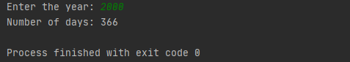
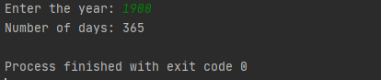

2-3 завдання
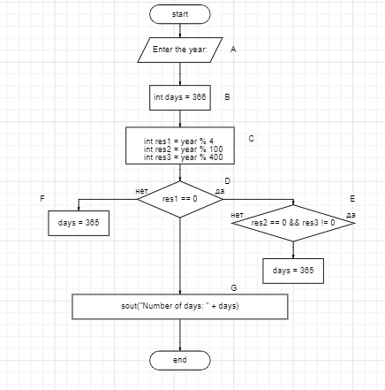

4-8 завдання
Критерій покриття операторів (D0): кожен оператор програми повинен бути виконаний (покритий) хоча б один раз.
Нехай в першій умові замість "res1 == 0" буде "res1 != 0"
Тест | Очікуваний результат | Фактичний результат | Результат тестування
year = 2000 | Days = 366 | Days = 365 | Успішно

Критерій покриття операторів (E0)
Нехай у другій умові замість "res2 == 0 && res3 != 0" буде "res2 != 0 && res3 != 0"

Тест | Очікуваний результат | Фактичний результат | Результат тестування
year = 1200 | Days = 366 | Days = 366 | Неуспішно
year = 1300 | Days = 365 | Days = 366 | Успішно
year = 300 | Days = 365 | Days = 366 | Успішно

Висновок: на лабораторній роботі я навчився здійснювати тестування логіки програми та формалізовано описувати результати тестування.

